加快现代物流发展促进构建
新发展格局先行区2023年度情况总结
区交通物流发展服务中心

为加快我区现代物流产业转型升级步伐，从公铁联运、信息平台、公路园区等三点发力，服务物流企业加快投资建设和运营，引领物流产业中的各类型市场主体积极对接产业链、融入供应链、延伸价值链。捷顺达物流园、中车物流园一期项目建设完工，康瑞达冷链、圆通襄阳智创园项目正式开建。襄阳中车物流有限公司的“服务优势产业助力汉江流域中心城市高质量发展”项目成功创建为全省“第一批多式联运示范项目”。新316国道小营司机之家被交通运输部、中华全国总工会联合验收认定为全国“司机之家”建设项目。
（一）物流产业规划布局落实落细。积极贯彻落实省厅关于“十四五”中期项目调整入库的通知精神，深入一线摸底调查，收集捷顺达物流园、康瑞达冷链物流等两个项目前期证件、资料申报工作，经过省厅工作组现场核查，均成功纳入重点项目库，全区已纳入项目增至4个。
围绕襄阳市现代物流业“十四五”发展规划中的“五枢纽五园区”规划布局，建设浩吉铁路襄州北站物流园、襄州双沟农副产品物流园、襄州经开区电商快递物流园等三大园区，已有建成项目3个、在建项目2个、拟建项目1个、在谈项目2个，规划内容和面积均得到稳步落实，为全面完成“十四五”期物流基础设施建设任务打下较好基础。
（二）在建物流项目加快推进。一是襄阳捷顺达物流园占地103亩、投资1亿元。主要功能包括仓储区、停车场、办公大楼等。2021年6月开工建设，截至目前主体工程全部完成进入验收阶段，装修及附属工程建设进度完成90%以上。已投入整体运营。二是中车物流园一期完成投资改扩建资金1亿元。主要功能包括改建仓储区、改建铁路专用线2条、新建集装箱铁路线1条、堆场及配送平台、办公大楼等。项目于2022年4月开工建设，已改建铁路线2条，新建集装箱线1条、园区道路、2万多平方米的堆场、大型装卸设备安装完毕，6月份开始进入全面运营。三是康瑞达冷链物流项目进入全面施工。项目计划总占地120亩，总投资3.5亿元，分两期开发建设。经过上半年前期准备，项目一期120亩于8月正式开建，已完成投资超5000万元。四是圆通襄阳智创园顺利开建。项目占地127亩，总投资2亿元，上半年完成前期工作，8月正式开建，园区出口路基础建设已完成，施工设备已进场，正在开展地下基础设施施工，已完成投资超10000万元。五是武汉港航物流园已购得173土地处于筹备开工建设阶段，选址浩吉铁路襄州北站的八亿科技储煤基地、安得智联电商物流园两个项目正在与区政府洽谈推进。
（三）服务襄州国际陆港前期研究。一是召集相关五家物流企业召开座谈会，对粮食、棉纺织等大宗货市场需求进行调研，形成调研报告供区工作专班参考。二是参与铁路连接线预可研，对线型、布设标准、预期设计等形成初步意见。三是参与区工作专班深入企业进行调研，实地走访粮食、棉纺等大宗品类的加工、贸易、销售企业，深入城区和部分县市铁路货场摸底，掌握公铁联运市场发展现状，形成调研材料为陆港项目预可研提供支撑。四是组织湖北物资流通技术研究所专家对襄州国际陆港项目提出意见和建议。
（四）促进运输方式衔接优化服务。一是服务现有国储、中车两个公铁联运物流园区运营，2023年实现货物吞吐量超100万吨。二是服务浩吉襄州北疏运基地完成了主体工程建设，并完成全部验收并开始试运营。三是服务中车物流园一期项目开展了东风商品车、外贸货物的铁路发运业务，开创了襄州公铁联运新格局。四是组织捷顺达物流园、中车物流园完成市委王祺扬书记现场调研接待准备工作。五是积极向区政府汇报，推动中车物流园开展襄阳至中亚地区外贸班列开通申报工作。
（五）发展壮大物流企业集群。通过积极宣贯国家、省、市相关政策，持续发挥政策激励作用，强化现代物流业发展奖励等惠企政策落实，促进了我区物流企业综合实力提升、服务质量升级。全区新增2家A级物流企业，A级物流企业增至42家，（全市126家），其中，5A级2家，4A级15家，3A级24家，2A级1家，物流企业家数和综合服务能力居襄阳各县市区前列。
（六）开展邮快业务合作共建工作。从签订邮快合作协议入手推进区、镇、村三级寄递物流体系建设，惠及全区11个乡镇、363个行政村。目前，已建成区级共配中心1个，乡镇综合服务站11个，村级综合服务网点363个，覆盖率100%。襄州辖区的圆通、中通、极兔等6家快递许可企业，分支机构23个，已建成运营分拨中心3个，在建分拨项目1个。会同襄州区乡村振兴局、区邮政公司在龙王镇白集村对全镇49个村农村寄递物流村级网点从业人员进行培训，进一步提高农村寄递物流网点从业人员业务水平。邮政快递业务日平均收派件量约11.7万多件，其中邮政公司村级件的80%为出村进城的农产品。共处理邮政快递投诉件100余件，办结率100%。
（七）推进物流产业数智化转型。深度应用5G、人工智能等技术，利用大数据和现代数字技术推动物流要素在线化数据化，加快网络货运平台建设、物流大数据分析和应用，实现物流资源线上线下联动发展，推动物流企业数字化转型升级。吉顺小跑网络货运平台作为我区第一个网络物流信息化项目，自2022年7月正式运营以来，该公司利用“互联网+物流”建立线上运输交易市场，在物流板块提供网络货运、税务筹划、数字化运营、金融赋能等综合服务，通过跨地区集约整合车辆、货源、场站资源实现车货实时匹配，推动物流业降本增效。目前，已注册货运车辆16156台，会员企业172家，发生真实运单交易34220单，2023年累计开票营业额超5亿元。

2024年2月20日
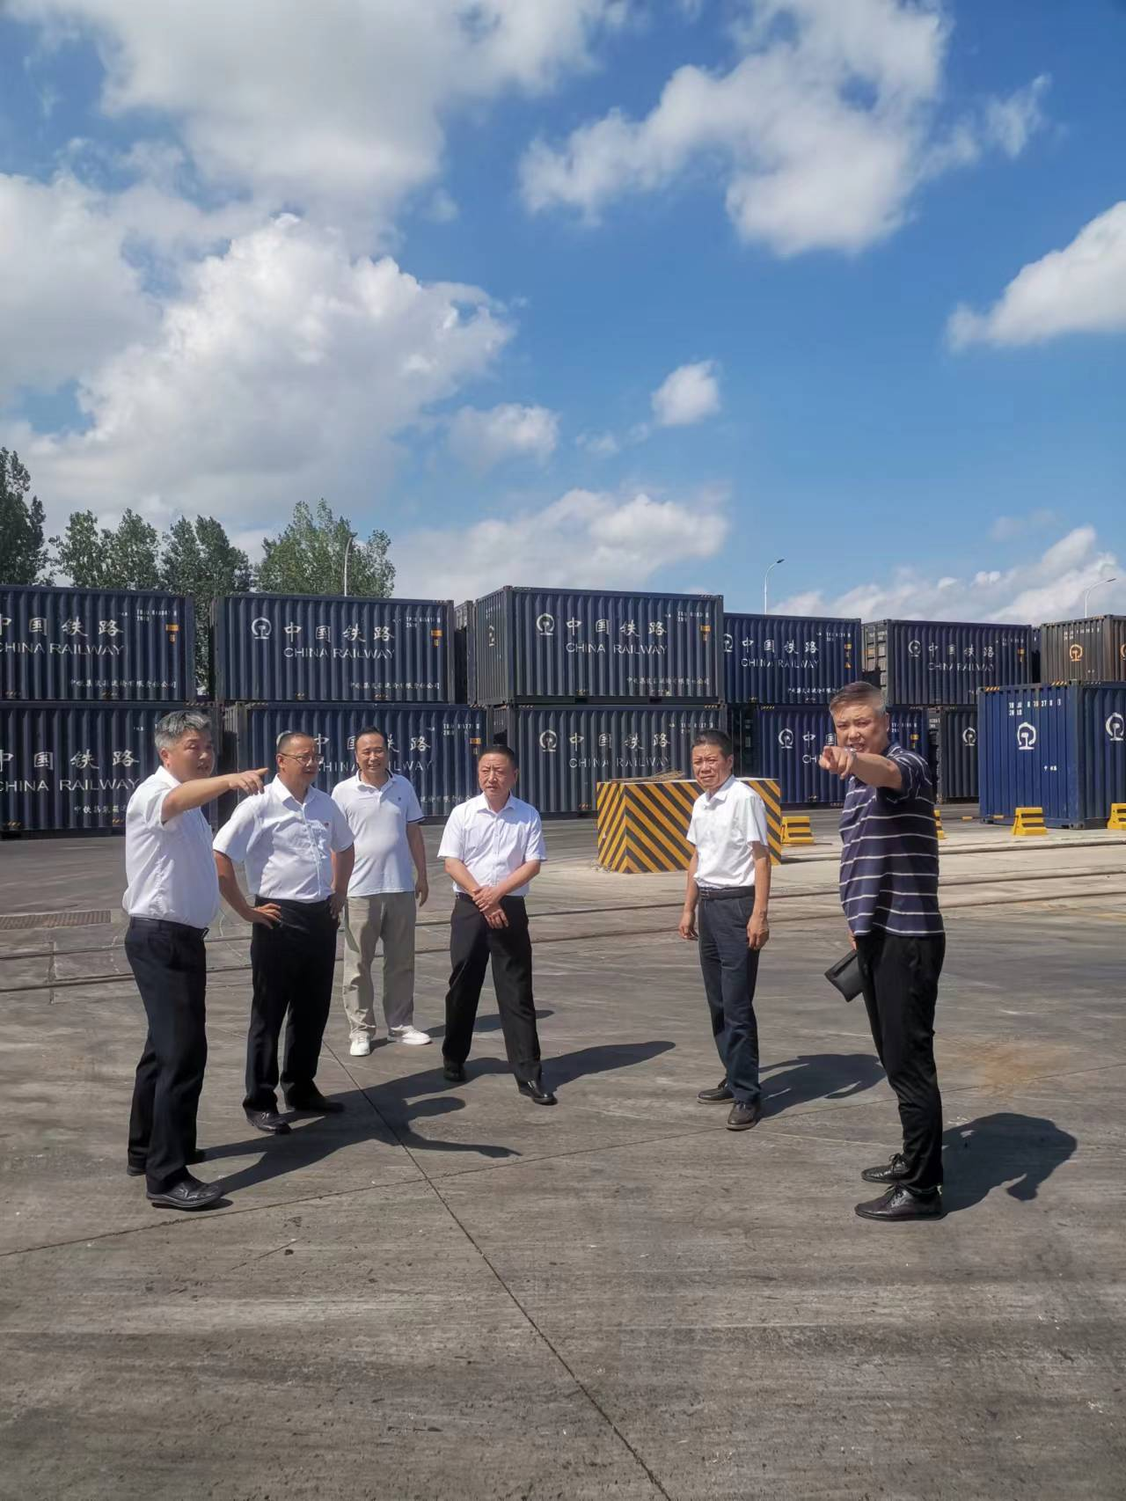
市交通运输局、物流中心领导在中车物流园调研
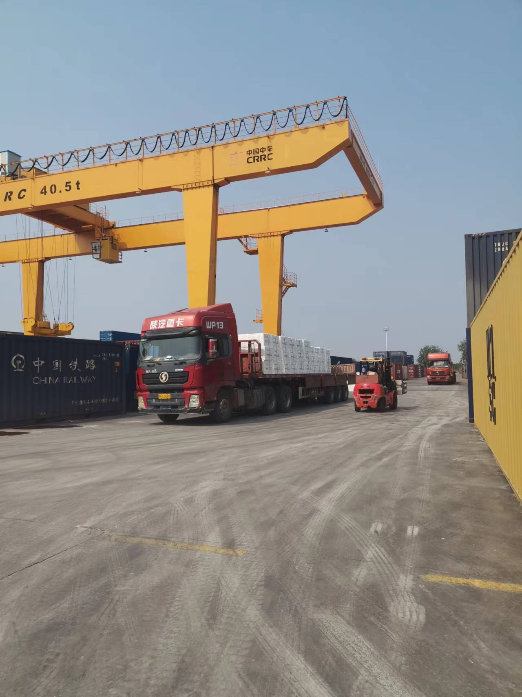
中车物流园作业现场图
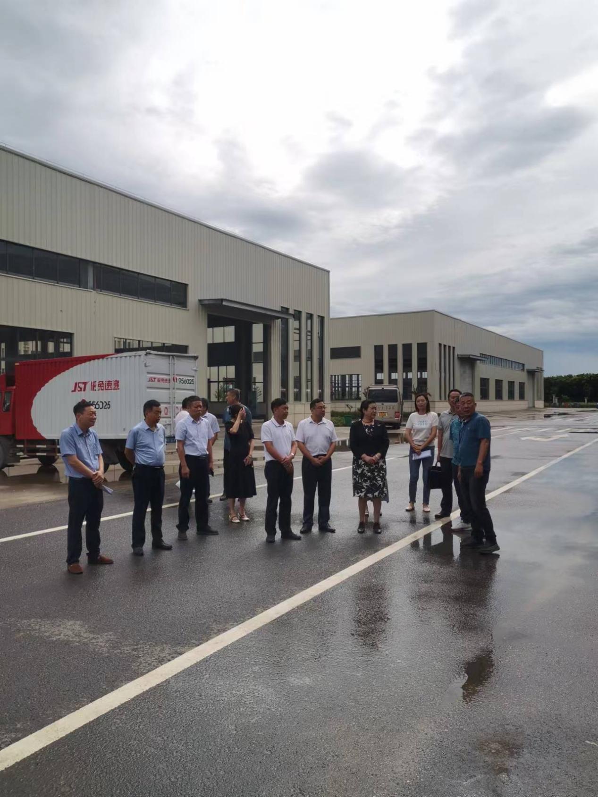
区纪委熊书记等在捷顺达物流园调研
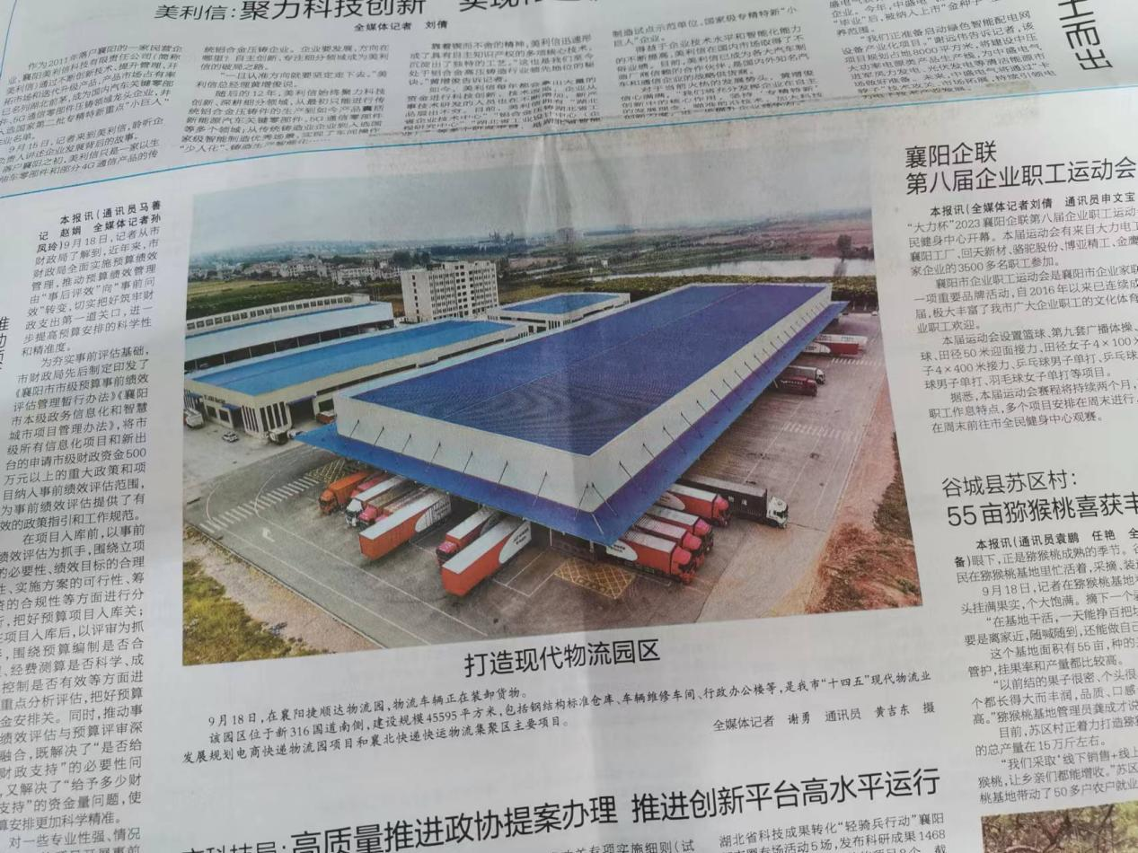
《襄阳日报》刊登捷顺达物流园运营情况

